Тема урока : «Линзы. Фокусное расстояние линз. Оптическая сила линз. Формула тонкой линзы»
Цели урока : - выяснить что такое линза, провести их классификацию, ввести понятия:фокус, фокусное расстояние, оптическая сила, линейное увеличение;
- продолжить развитие умений решать задачи по теме.
Ход урока

Пою перед тобой в восторге похвалу
Не камням дорогим, ни злату, но СТЕКЛУ.
М.В. Ломоносов
В рамках данной темы вспомним, что такое линза; рассмотрим общие принципы построения изображений в тонкой линзе, а также выведем формулу для тонкой линзы.
Ранее познакомились с преломлением света, а также вывели закон преломления света.
Проверка домашнего задания
1)опрос § 65
2) фронтальный опрос (см. презентацию)
1.На каком из рисунков правильно показан ход луча, проходящего через стеклянную пластину, находящуюся в воздухе?
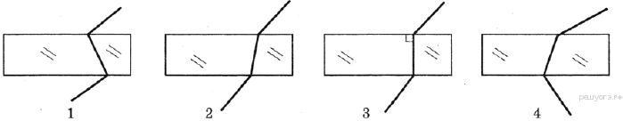
2.На каком из приведённых ниже рисунков правильно построено изображение в вертикально расположенном плоском зеркале?
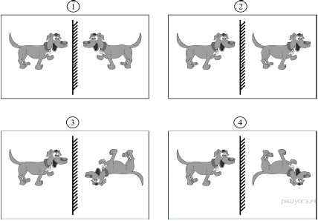
3.Луч света переходит из стекла в воздух, преломляясь на границе раздела двух сред . Какое из направлений 1–4 соответствует преломленному лучу?
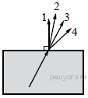
4.Котёнок бежит к плоскому зеркалу со скоростью V = 0,3 м/с. Само зеркало движется в сторону от котёнка со скоростью u = 0,05 м/с . С какой скоростью котёнок приближается к своему изображению в зеркале?
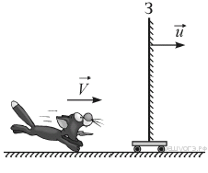

Изучение нового материала
Вообще, слово линза — это слово латинское, которое переводится как чечевица. Чечевица — это растение, плоды которого очень похожи на горох, но горошины не круглые, а имеют вид пузатых лепешек. Поэтому все круглые стекла, имеющие такую форму, и стали называть линзами.
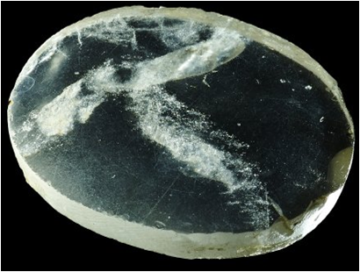
Первое упоминание о линзах можно найти в древнегреческой пьесе Аристофана «Облака» (424 год до нашей эры), где с помощью выпуклого стекла и солнечного света добывали огонь. А возраст самой древней из обнаруженных линз более 3000 лет. Это так называемая линза Нимруда. Она была найдена при раскопках одной из древних столиц Ассирии в Нимруде Остином Генри Лэйардом в 1853 году. Линза имеет форму близкую к овалу, грубо шлифована, одна из сторон выпуклая, а другая плоская. В настоящее время она храниться в британском музее — главном историко-археологическом музее Великобритании.
Линза Нимруда
Итак, в современном понимании, линзы — это прозрачные тела, ограниченные двумя сферическими поверхностями.(записать в тетрадь) Чаще всего используются сферические линзы, у которых ограничивающими поверхностями выступают сферы или сфера и плоскость. В зависимости от взаимного размещения сферических поверхностей или сферы и плоскости, различают выпуклые и вогнутые линзы.(Дети рассматривают линзы из набора «Оптика»)
В свою очередь выпуклые линзы делятся на три вида — плоско выпуклые, двояковыпуклые и вогнуто-выпуклая; а вогнутые линзы подразделяются на плосковогнутые, двояковогнутые и выпукло-вогнутые.
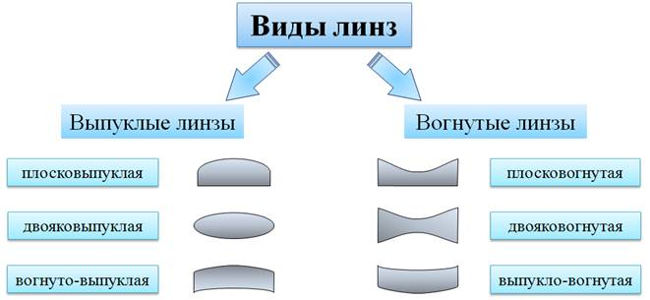(записать)
Любую выпуклую линзы можно представить в виде совокупностей плоскопараллельной стеклянной пластинки в центре линзы и усеченных призм, расширяющихся к середине линзы, а вогнутую — как совокупностей плоскопараллельной стеклянной пластинки в центре линзы и усеченных призм, расширяющихся к краям.
Известно, что если призма будет сделана из материала, оптически более плотного, чем окружающая среда, то она будет отклонять луч к своему основанию. Поэтому параллельный пучок света после преломления в выпуклой линзе станет сходящимся (такие называются собирающими), а в вогнутой линзе наоборот, параллельный пучок света после преломления станет расходящимся (поэтому такие линзы называются рассеивающими).
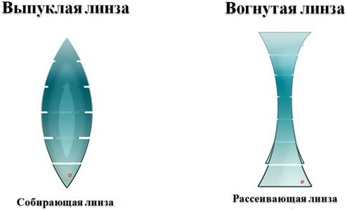
Для простоты и удобства, будем рассматривать линзы, толщина которых пренебрежимо мала, по сравнению с радиусами сферических поверхностей. Такие линзы называют тонкими линзами. И в дальнейшем, когда будем говорить о линзе, всегда будем понимать именно тонкую линзу.
Для условного обозначения тонких линз применяют следующий прием: если линза собирающая, то ее обозначают прямой со стрелочками на концах, направленными от центра линзы, а если линза рассеивающая, то стрелочки направлены к центру линзы.
Условное обозначение собирающей линзы
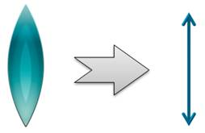
Условное обозначение рассеивающей линзы
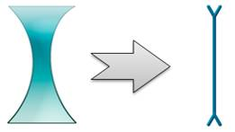 (записать)
Оптический центр линзы — это точка, пройдя через которую лучи не испытывают преломления.
Любая прямая, проходящая через оптический центр линзы, называется оптической осью.
Оптическую же ось, которая проходит через центры сферических поверхностей, которые ограничивают линзу, называют главной оптической осью.
Точка, в которой пересекаются лучи, падающие на линзу параллельно ее главной оптической оси (или их продолжения), называется главным фокусом линзы. Следует помнить, что у любой линзы существует два главных фокуса — передний и задний, т.к. она преломляет свет, падающий на нее с двух сторон. И оба этих фокуса расположены симметрично относительно оптического центра линзы.
Собирающая линза
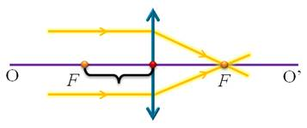(зарисовать)
Рассеивающая линза
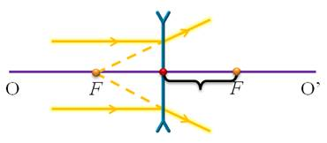(зарисовать)
Расстояние от оптического центра линзы до ее главного фокуса, называется фокусным расстоянием.
Фокальная плоскость — это плоскость, перпендикулярная главной оптической оси линзы, проходящая через ее главный фокус.
Величину, равную обратному фокусному расстоянию линзы, выраженному в метрах, называют оптической силой линзы. Она обозначается большой латинской буквой D и измеряется в диоптриях (сокращенно дптр).
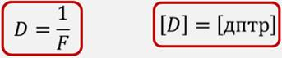 (Записать)
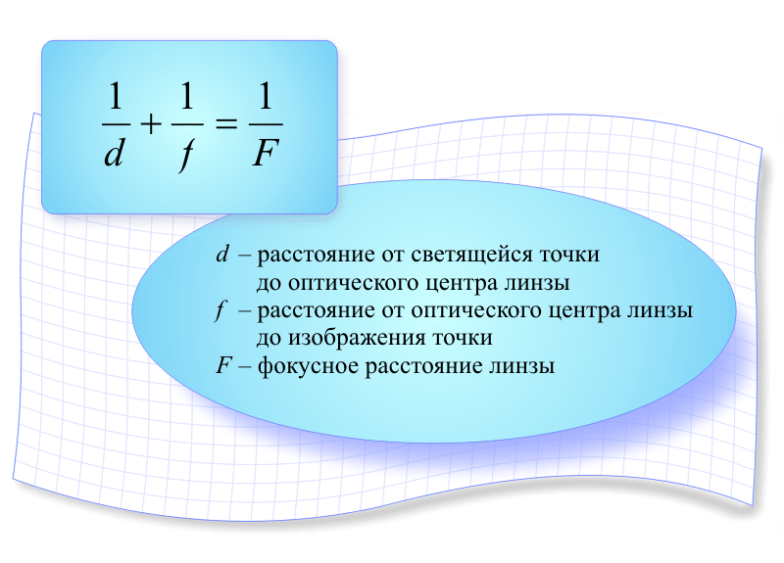
Впервые, полученную нами формулу тонкой линзы, вывел Иоганн Кеплер в 1604 году. Он изучал преломления света при малых углах падения в линзах различной конфигурации.
Линейное увеличение линзы — это отношение линейного размера изображения к линейному размеру предмета. Обозначается оно большой греческой буквой G.
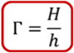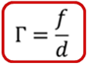
Решение задач(у доски) :
- Стр 165 упр 33 (1,2)
- Свеча находится на расстоянии 8 см от собирающей линзы , оптическая сила которой равна 10 дптр. На каком расстоянии от линзы получится изображение и каким оно будет ?
- На каком расстоянии от линзы с фокусным расстоянием 12см надо поместить предмет , чтобы его действительное изображение было втрое больше самого предмета ?
Дома : §§ 66 №№1584, 1612-1615 (сборник Лукашика)
Итог урока

